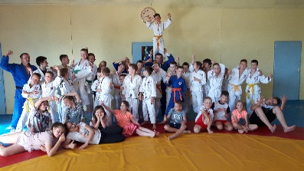 | 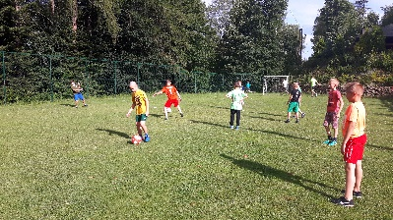 | 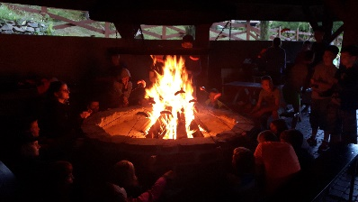 | 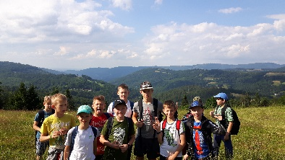 | 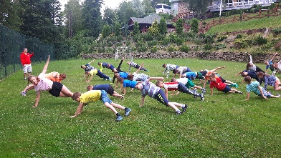
Obóz rekreacyjno-sportowy WISŁA 2024
Termin: 25.06 -05.07.2024 | Program Obozu : |  | Cena obozu zawiera:
OW ” LIMBA ”  ul. ul. Górnośląska 5,  43-460 WISŁA  https://dwlimba.pl/  Liczba miejsc : 50 osób  wiek uczestników 7-16 lat  Preferowany wiek obozowicza od rocznika 2016 i starsi  Dzieci młodsze będą mogły być dokooptowane do grupy obozowej, po wcześniejszych ustaleniach z kierownikiem obozu | - Treningi judo i gimnastyki  - Zajęcia nauki i doskonalenia pływania  - Zajęcia z gier zespołowych - piłka nożna, piłka ręczna, siatkówka  - Atletyka terenowa, zajęcia gimnastyczne przy muzyce, projekcje filmów na dużym ekranie  - Wycieczki piesze regionalno-kulturoznawcze na Wiślańskich Szlakach Spacerowych  - Wyjście do Parku Wodnego w hotelu Gołębiewski w Wiśle  - Wycieczka autokarowa, krajoznawcza do Cieszyna lub Mała Pętla Beskidzka  - Wycieczka autokarowa – Leśny Park Niespodzianek  - Dyskoteki, ognisko i chrzest na Samuraja  - Na terenie ośrodka są do dyspozycji boisko do piłki nożnej, boisko do piłki plażowej, wiata z grillem, sala do judo, siłownia bilard  - Kurs pływania oraz zajęcia z gier realizowane będą w oparciu o bazę sportową Ośrodka Przygotowań Olimpijskich START |  | - zakwaterowanie, pokoje 2-3-4 os. z łazienkami  - wyżywienie – 4 posiłki dziennie  - realizację programu obozu  - przejazd - kolej/ autokar  - ubezpieczenie NNW 24h przejazd i pobyt  - obsługę kadry – medycznej, trenerów, wychowawców, przewodników, instruktorów sport  - wszystkie wejściówki i bilety wstępu  - pamiątka z obozu
ZAPRASZAMY
NA OBÓZ
Z JUDOKAMI !

2600 PLN  Mało miejsc liczy sie kolejność zgłoszeń i wpłata zaliczka | Warunki uczestnictwa: zgłoszenie do trenera Radka do 15.03 .2024 r.  I Rata - 1300 PLN do 30.03.2024r. II Rata – reszta kwoty do 30.05.2024 r.  Wpłaty na konto: UKS Judo Fight Club – 21 1090 1753 0000 0001 0872 4105  – tytuł przelewu- Imię Nazwisko- Wisła 2024  Zapisy: tel: 513-96-16-16 lub na info@judofightclub.pl

